1. 88°, 82°, 117° су три унутрашња угла једног четвороугла , тада је његов четврти унутрашњи угао
- 73°
- 75°
- 63°
- 83°

2. У четвороуглу је α1 ​=61°, β1 ​=97° и γ=116°
- δ1 =42°
- δ1 =112°
- δ1 =138°
- δ1 ​=128°

3. Паралелограми који имају све странице једнаке су
- трапез
- квадрат
- правоугаоник
- ромбоид
- ромб

4. Паралелограм који има једнаке дијагонале и једнаке странице се зове
- квадрат
- ромбоид
- ромб
- правоугаоник

5. Збир два унутрашња угла у паралелограму је 148° Оштар угао паралелограма је
- 106°
- 74°
- 64°
- 32°

6. Туп угао једнакокраког трапеза је 127° Тада је његов оштар угао

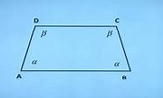

- 37°
- 53°
- 33°
- 43°

7. Један угао правоуглог трапеза је осам пута већи од другог. Тада су његови углови

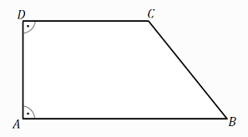
- 90°,12°,96°,90°
- 90°,30°,150°,90°
- 90°,20°,160°,90°
- 90°,15°,120°,90°

8. Основице трапеза су a=8,2cm и b=3,4cm Тада је његова средња линија

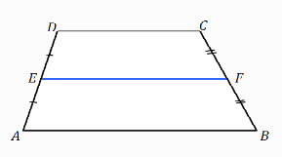
- m=13cm
- m=5,8cm
- m=11,6cm
- m=5,3cm

9. Неконвексан четвороугао је на слици број



